基于Zynq7010的三轴振动监测与声报警系统

摘要
面向小型设备的低频振动观察与FPGA教学实验，设计了一套基于Zynq-7010的三轴振动监测与声报警原型。系统由MPU6050、STM32F103C8T6、Zynq可编程逻辑和PC工具组成。STM32使用标准外设库完成I2C采集、六面参数校准与十字节打包；PL在50MHz单时钟下完成UART恢复解析、三轴去直流、63抽头定点FIR、128样本窗口均方值、整数RMS及峰值统计，并通过滞回和连续两窗确认驱动板载蜂鸣器。PC负责记录和独立参考对照，ILA用于观察内部状态。系统不依赖PS或操作系统。
开发采用先通信、后算法、再实测的增量流程。名义250Hz下，量化系数级联模型在5～30Hz的增益为−0.107～+0.156dB；真实4914个完整滤波回包与参考精确一致，同次ILA的三窗三轴特征也全部匹配。当前蜂鸣器调试版使用6625个LUT、11521个寄存器、6个DSP和12个36Kb等效BRAM，50MHz内部建立/保持裕量为7.377/0.020ns。静止、运动报警、放稳恢复演练已完成，蜂鸣器最终上板正常响应。工程提供源码、自检、Vivado 2020.2构建脚本、配套下载文件和可复用Skill。原型采用演示阈值，尚未进行标准机械源幅频标定，不作工业故障分类或严格均匀采样精度承诺。

第一部分 作品概述

1.1 功能与特性
系统实现三轴加速度采集、校准、滤波、窗口特征和声音报警的完整链路。STM32从MPU6050读取六字节数据，经Q16减偏和比例修正后通过UART发送；FPGA并行处理三轴，按窗口生成均方值、RMS和绝对峰值。任一轴连续两窗达到置位条件且数据有效时发声，连续两窗满足解除条件后停止；缺样或断流则使状态失效并重新预热。滤波数据可回传PC，内部有效位、序号、窗口ID和诊断计数通过ILA观察。坏校验、截断和复位恢复均配有自检，演示已完成静止、运动报警和有效恢复。

1.2 应用领域
作品适用于小型电机、风扇、实验台等设备的低频振动趋势观察，以及数字信号处理和软硬件接口教学。原型侧重展示加速度变化、滤波效果、三轴能量和阈值响应，可作为后续异常检测的采集与计算基础。相较仅将原始波形送PC查看，PL将计算、有效性判定与本地声提示连成闭环，即使PC不运行绘图程序，板上仍能更新报警。现有手动移动实验用于验证功能，不等价于真实设备故障样本；具体设备应用前仍需安装方式、采样带宽和阈值标定。

1.3 主要技术特点
采用“STM32负责传感器接口，PL负责连续计算，PC负责取证”的分工，避免在首版引入PS软件栈。三轴各保留独立基线和FIR历史，以每轴串行MAC、三轴并行换取低采样率下较小的计算资源；明确位宽、舍入和溢出上界。固定十字节协议保持兼容，滤波结果右移2位回传并记录尺度，内部特征仍用18位数据。质量有效、窗口有效和报警状态分开管理，防止不完整窗口误触发。使用独立数值参考、双仿真器、真实I2C/UART及ILA交叉验证，并通过脚本与指纹锁定下载版本。

1.4 主要性能指标
项目 | 指标
PL时钟 | 50MHz
采样与窗口 | 标称250Hz，128样本非重叠窗
数字处理 | 三轴去直流，63抽头FIR，内部18位
演示报警 | 2000置位/1500解除，各连续两窗
当前资源 | 6625 LUT / 11521 FF / 6 DSP / 12 BRAM
内部建立/保持裕量 | 7.377ns / 0.020ns

1.5 主要创新点
1）以数据质量门控串联采集、窗口统计和声报警，使断流后的旧状态不继续被当成有效结论。
2）以小规模串行MAC和三轴并行构成可解释的纯PL处理链，保留原协议及内部计算精度。
3）把真实I2C、双路UART和ILA特征对齐，结合独立参考形成可追溯证据，并将失败经验提炼为可迁移Skill。

1.6 设计流程
按图纸核对与数值合同起步，依次完成UART RX、成帧与TX、原始闭环、去直流/FIR、窗口特征与报警、系统联调量化、回归与冻结；随后完成六面校准、真实滤波/ILA对照和三态演练，最后以独立模块增加蜂鸣器。各阶段先设计接口和周期，再实现正常、错误、恢复自检；最终归档源码、工具版本、证据与Skill。

第二部分 系统组成及功能说明

2.1 整体介绍
系统的数据流如图1。输入端通过I2C获得三轴加速度，STM32仅承担传感器配置、采集、定点校准和发包；核心数字处理在Zynq-7010的PL中完成。UART整包解析输出一次有效样本事件，三轴数据依次进入去直流、FIR、窗口统计和报警模块。滤波结果另经发送队列回传PC，计算链路不等待PC绘图或文件写入。内部快照寄存器接入ILA，蜂鸣器只观察有效报警状态，不反馈到计算路径。
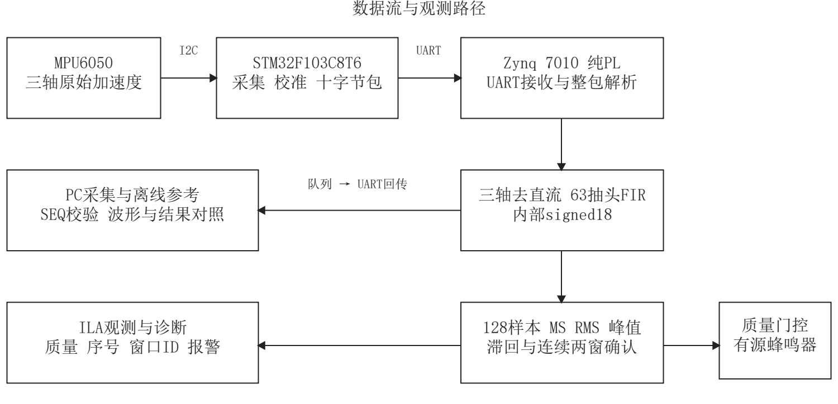
图1 系统整体框图及数据 观测和报警关系
这一分工来自首版的能力和时间边界：STM32标准库便于先核对I2C原始字节，Verilog便于明确采样事件与每拍状态，PC适合独立高精度参考和数据留存。相对于纯MCU处理，PL提供三轴独立数据通路和可观察的确定周期；相对于首版直接引入PS/AXI系统，本方案减少了启动与软件接口工作。当前采样率较低，现有证据并不能说明FPGA是唯一可行方案，也未测得相对MCU的加速倍数。作品价值在于将接口、定点算法、时序约束和实测验证完整落到可复现原型。
层次 | 关键输入 | 关键输出与职责
采集与校准 | DATA_RDY、六字节原始轴值 | 校准signed16三轴、SEQ、十字节包
PL通信 | 异步pl_rx | 合法包原子提交、错误/超时/序号诊断
PL处理 | 合法样本、SEQ、重建事件 | signed18滤波值、历史完整与质量标志
窗口与报警 | 完整滤波样本、质量标志 | MS、RMS、峰值、窗口ID、报警掩码
回传与展示 | 滤波结果、调试快照 | UART回包、PC日志、ILA、蜂鸣器

2.2 硬件系统介绍

2.2.1 硬件整体介绍
硬件使用领航者底板V3.9与XC7Z010核心板2v5、STM32F103C8T6双USB核心板及扩展板、MPU6050模块和外置USB TTL接收器。FPGA目标器件为xc7z010clg400-1。PL时钟为图面50MHz振荡器，约束周期20ns；STM32保留图面8MHz HSE及软件72MHz配置。供电连接按相应板卡图纸与丝印核对，所有信号共地。逻辑分析仪DL16用于D0输入、D1回传与I2C总线取证，ILA用于器件内部观测。
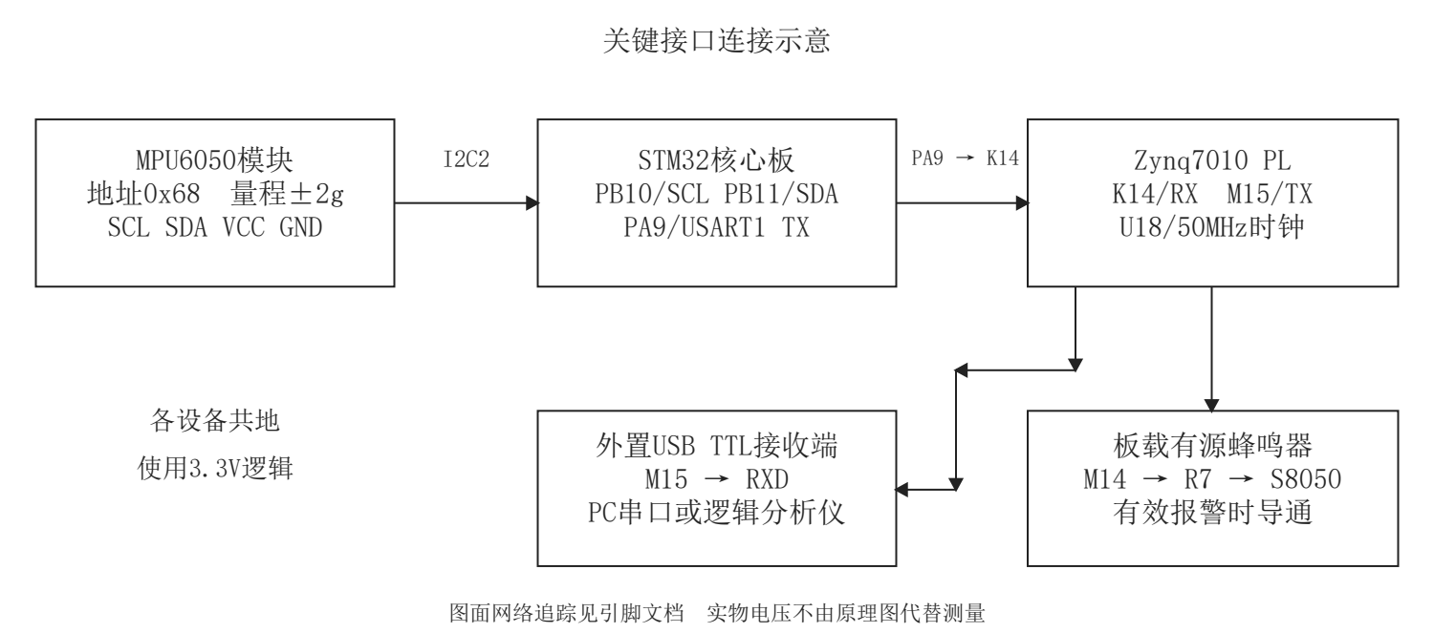
图2 按实际图纸与当前程序整理的关键接口连接示意

2.2.2 机械设计介绍
本作品使用现成开发板和传感器模块搭建，没有自制外壳、专用机械传动件或机械CAD。静态校准时分别稳定放置模块的六个方向，动态演示时移动STM32及其上的MPU6050。当前安装方式用于原型验证，尚未形成设备表面的固定夹具；面向具体设备时应重新设计牢固安装、应力释放和线缆固定，避免将安装变化或旋转重力分量误解释为故障振动。

2.2.3 电路各模块介绍
传感器接口采用I2C2：PB10为SCL、PB11为SDA，7位地址0x68，当前为100kHz轮询方案，不接DATA_RDY中断引脚。通讯接口2的VCC4需选择3.3V，不能视为固定3.3V接口。USART1只启用PA9发送，输入FPGA K14；FPGA M15输出至外置USB TTL的RXD。该通路不同于板载USB/UART3，也不同于DB9 RS232。TTL直连时须隔离底板原COM2收发电路的另一驱动，避免同一根RX线上两个输出争用。
信号 | 当前引脚或网络 | 作用与核对依据
PL时钟 | clk / U18 / Bank34 | X1→R7→PL_GCLK，核心板第3页
传感器采集 | PB10/PB11 / I2C2 | SCL/SDA，模块供电选择3.3V
MCU到PL | PA9→J3.1→K14 | UART2_RX网络，115200 8N1
PL到PC | M15→J3.2→TTL RXD | UART2_TX网络，外置接收端
蜂鸣器 | beep / M14 / Bank35 | BEEP→R7→Q1 S8050低端驱动
参考地 | STM32/FPGA/TTL/分析仪 GND | 按实际引出端共地，连接前核实板卡修订

蜂鸣器模块为板载有源器件，BEEP高电平经电阻驱动S8050导通，低电平关闭，不需要额外音频PWM。M14路径经底板J2.60、核心板X3.60和B35_L23_P核对。独立buzzer.xdc设置LVCMOS33、DRIVE8、SLOW。图纸给出的Bank35供电连接为3.3V装配方案，实际电压仍应由操作者测量，不能由本报告代替。此处为依据原理图重新绘制的关键连接说明，不分发授权未核实的厂商原理图。

2.3 软件系统介绍

2.3.1 软件整体介绍
软件分为STM32采集固件、PL Verilog和PC Python工具三层。STM32使用Keil MDK与STM32F10x标准外设库，不使用HAL/CubeMX；PL由Vivado 2020.2综合实现，并由XSim 2020.2及ModelSim 2020.4自检；PC提供协议解码、CSV/JSON记录、独立滤波/窗口参考和离线比对，不含云服务或专门实时GUI。开发中使用ATK-LogicView与Vivado Hardware Manager观察实际波形，这些工具界面不是自制上位机。
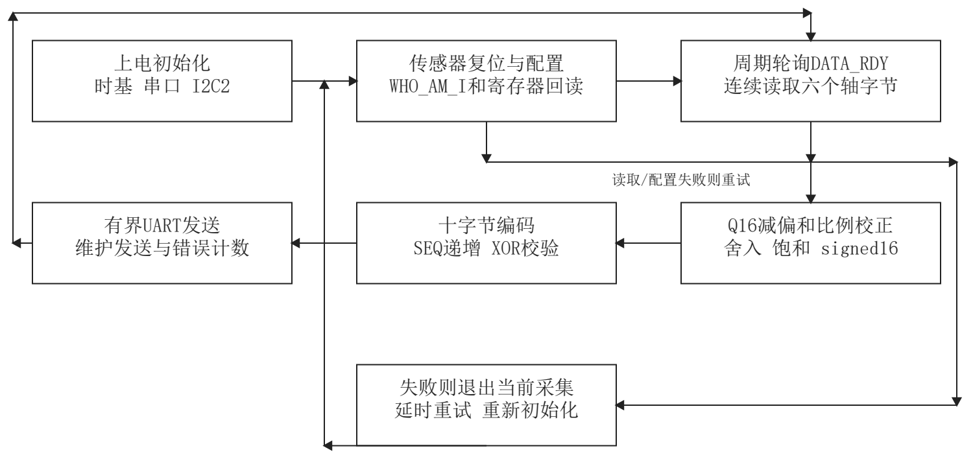
图3 STM32采集 固件校准 发包与错误重试流程
固件入口main.c初始化时基、串口和I2C后循环调用采集处理。acquisition模块检查WHO_AM_I，复位并配置传感器，回读关键寄存器，轮询DATA_RDY后从0x3B连续读六字节。I2C按单字节、双字节和多字节接收分别处理ACK/STOP，并设置有界等待，故障后重置外设并延时重试。每次成功取得样本后递增SEQ，即使UART发送失败也留下诊断缺口；没有FIFO，SEQ连续不能证明传感器此前从未漏采。[1][2]
寄存器 | 回读或写入值 | 含义
WHO_AM_I 0x75 | 0x68 | 身份读取
PWR_MGMT_1 0x6B | 0x01 | 退出睡眠并选时钟源；此前执行复位
CONFIG 0x1A | 0x02 | 使用传感器内部数字低通配置
SMPLRT_DIV 0x19 | 0x03 | 按当前滤波输出时钟配置为标称250Hz
ACCEL_CONFIG 0x1C | 0x00 | ±2g，16384计数/g
INT_ENABLE 0x38 | 0x01 | 使能DATA_RDY状态供轮询

2.3.2 软件各模块介绍

采集参数校准
六面采集分别让X、Y、Z轴朝正负方向固定静止，先核对配置和I2C/UART数据一致，再计算每轴正负主轴均值。以μ+、μ−表示某轴两面均值，零偏b=(μ++μ−)/2，灵敏度S=(μ+−μ−)/2，比例k=16384/S。固件执行a=clip16(round(k·(r−b)))，保留计数/g尺度。
b = (μ+ + μ−)/2 S = (μ+ − μ−)/2 k = 16384/S
轴 | 零偏b 计数 | 比例k | Q16 b / k
X | 727.653493 | 1.004642976 | 47687499 / 65840
Y | −552.006188 | 0.994565297 | −36176278 / 65180
Z | 5217.627726 | 0.978043625 | 341942451 / 64097

中间运算使用64位整数，两个Q16量相乘形成Q32，正负半单位均远离零舍入，最后饱和到signed16。参数仅由第一轮r1拟合，独立第二轮及针对性r2b补采只验证，不再改参数迎合验证集。SensorCalibratedTrial加入校准，其余采集、错误恢复和十字节编码共用原实现；SensorSource仍输出原始值，FixedSource仍为固定诊断数据。当前参数只对应本模块，不构成不同传感器之间可直接通用的校准。[3]

UART与数据包恢复
接收器将异步RX经过两级同步后检测下降沿，状态为WAIT_HIGH、IDLE、START、DATA、STOP。50MHz/115200对应每位434拍，起始位中心约217拍；数据位按中心逐位采样、低位先入，停止位验证后发布一拍byte_valid。复位或坏停止位后等待至少一位高电平再重新接收，避免长BREAK产生连续伪帧。
A5 5A SEQ XH XL YH YL ZH ZL CHK
CHK = SEQ XOR XH XOR XL XOR YH XOR YL XOR ZH XOR ZL
包内三轴是大端16位补码，XOR不包含A5/5A包头。解析器使用80位滑动窗口，仅在十字节候选的包头与校验同时正确时原子更新三轴及SEQ；坏候选继续滑动，载荷中的A5/5A不提前重启。缓存非空且字节间隔达到2ms时清空，同拍到达的新字节作为新候选首字节。坏停止位优先清理；SEQ按模256诊断，跳号/重复不拒收合法内容。XOR不能检出所有多位错误，未转义包头也可能偶然伪匹配，因此结论限定在已覆盖的损坏、截断及恢复用例。

去直流与定点FIR
每轴保存独立Q16基线。首样本装载B=x×65536并输出0；后续按旧基线计算误差E=x×65536−B，d=round(E/65536)，同时更新B←B+(E>>>5)。状态只随被接纳样本推进，不按50MHz空闲时钟推进。该处理降低近似恒定的重力和偏置影响，但不能替代传感器校准，也不等价于消除转动过程中的全部重力变化。
E[n] = 65536x[n] − B[n−1] B[n] = B[n−1] + (E[n] >>> 5)
y[n] = round(Σ C[k]d[n−k] / 65536) k = 0…62
FIR采用Hamming窗63抽头低通，窗函数设计频率40Hz，系数对称、和为65536。5～30Hz是级联通带验收范围，不能将其称为严格5～30Hz带通；40Hz也不是所承诺的通带边缘。系数存于fir_lp_63_q16.mem，构建时核对SHA256并复制到独立工作目录。去直流输出signed17、系数signed18/Q16、乘积35位、累加41位，最终统一舍入并饱和到signed18。系数绝对值和117520，65535×117520=7701673200，18位输出理论上界约117518.21计数，在默认范围内不会回绕。
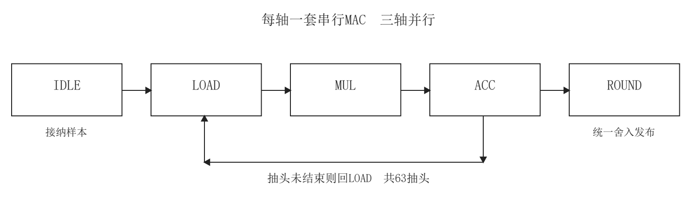
图4 FIR单轴串行MAC状态推进 三轴使用独立实例并行运行
FIR在握手接纳沿为t=0时写入环形历史；每抽头按LOAD、MUL、ACC三拍推进，第63抽头在t=189累加，t=190提交结果，下一输入最早t=191接纳。外层三轴调度连同去直流、握手和结果对齐共193拍；完整解析帧到特征对齐为218拍。SEQ缺口、断流超过12ms或计算重建事件会丢弃不完整历史与窗口；前62个FIR输出为定义明确的补零预热，不能当成有效统计窗。

窗口特征与有效报警
每轴对128个连续有效滤波样本计算MS=floor(Σy²/128)、RMS=floor(sqrt(MS))、P=max|y|，三轴共用窗口边界。MS为35位，RMS/峰值为18位；整数开方采用逐位求根，避免引入浮点单元。窗口发布时feature_valid只持续一拍，随后数值保持，不能因光标处valid为0就断定结果无效。窗口ID、首末SEQ与质量标志同时记录，失效清理不发布半窗。
每轴报警为有状态滞回：未报警时MS≥2000²连续两窗则置位；已报警时MS≤1500²连续两窗则解除；未连续满足会重置对应确认计数。直接比较MS与阈值平方，避免整数RMS截断造成边界误差。质量失效或清理优先使报警无效，不把数据中断当作正常解除事件。掩码bit0/1/2对应X/Y/Z，001表示X轴报警。门限为比赛演示值，不是设备故障标准。
beep[n+1] = quality_valid[n] AND alarm_valid[n] AND OR(alarm_axes[n])
alarm_buzzer只有一个输出寄存器，复位优先关闭，解除或有效性失效后关闭，控制路径最多增加一个50MHz周期即20ns。它使用持续报警状态，而非单拍feature_valid，避免发声只剩极短脉冲。system_buzzer_top仅旁路接入该模块，原18份RTL不改；新旧顶层自检逐拍对照UART及全部427位调试快照。

回传与主机工具
最终顶层RETURN_FILTERED=1。内部18位滤波数算术右移2位后放入原16位轴字段，PC乘4恢复量级，低2位不可恢复，恢复值与内部值的差为0～3计数；窗口/报警仍使用完整18位。包内没有raw/filtered模式标志，采集记录必须注明模式。发送器维护在途包与等待队列，拥塞时明确丢弃新待发包并计数，处理链继续运行；不能将回传丢包直接等同于滤波丢样。
PC的protocol.py提供独立字节流解码与序号诊断，capture.py记录二进制、CSV和JSON，stage4/5/6_reference给出数值黄金参考。离线重放重新解码真实UART，再用无界整数点积和NumPy卷积交叉计算，不以已有expected列直接代替参考算法。I2C原始值、校准D0与滤波D1分别标注，缺失与重建样本不混为同一类实测。

约束与ILA配置
UART跨入PL仅在RX输入至第一级同步寄存器D设置例外，第二级与内部逻辑继续按20ns时钟计时；层次专用CDC约束在综合后读入，避免展开阶段找不到寄存器。异步UART TX和蜂鸣器外部端口不虚构同步接收预算。构建检查器件、四个引脚、计算支路、同步链和唯一外部UART发送器，再生成报告与下载文件。[4]
ILA为21组427位、深度1024，采样时钟50MHz。连续采样仅覆盖20.48μs，观察的是传感器窗口完成时的快照，不是512ms的全部输入。触发可设feature_valid=1并结合quality/alarm_valid；读数应来自有效发布或其保持阶段。bit与ltx必须同次配对，普通filtered bit不会因加载ltx而获得ILA。调试Hub还需自由运行时钟，相关配置依据官方调试文档。[5]

2.3.3 复现与版本管理
实际验证环境为Windows、Vivado/XSim 2020.2、ModelSim SE-64 2020.4、Keil ARM Compiler 5.06 update7 build960、Python3.12和NumPy2.3.5；在线采集另需pyserial。Vivado 2020.2是本次已验证版本，不声称新版本已复测。MCU库为SPL V3.6.2、CMSIS设备文件V3.5.1和CoreSupport V1.30，保留其原许可。自有代码与Skill采用MIT。
工程保留rtl、stm32、sim、host、constr、scripts、data、board、skill、docs、report结构，根README给出与竞赛推荐结构对应。构建脚本从相对路径读源码和MEM，在内存工程中综合实现并插入ILA，不依赖原Vivado工作区缓存。正式运行文件为board/fpga/debug/system.bit及同目录system.ltx，MCU为board/stm32/vibration_monitor.hex。FPGA JTAG配置掉电不保留，STM32 Flash程序保留。
python -m pip install -r host/requirements.txt
python -X utf8 scripts/verify_delivery.py --root . --require-vendor
python -X utf8 scripts/replay_delivery.py
powershell.exe -NoProfile -ExecutionPolicy Bypass -File sim/run_buzzer.ps1 -Simulator xsim
powershell.exe -NoProfile -ExecutionPolicy Bypass -File scripts/build_buzzer.ps1
powershell.exe -NoProfile -ExecutionPolicy Bypass -File stm32/build_keil.ps1 -Target SensorCalibratedTrial
上述脚本允许覆盖工具安装路径，Python也应使用本机已安装NumPy的解释器。公开仓库不含厂商Libraries和原理图PDF，按vendor_manifest和prepare_vendor.py从合法持有资料导入；本地工程包已保存同版依赖。下载由操作者在Hardware Manager/Keil执行，构建脚本不自动操作板卡。先下载配对debug文件，再运行校准源，待质量有效后演示静止、运动报警和放稳恢复。

第三部分 完成情况及性能参数

3.1 整体介绍
已完成从实际采集、静态参数校准、PL滤波与特征计算，到声音报警和PC证据保存的原型。比赛演练记录了静止、运动时X轴报警和放稳后的有效恢复；其ILA图发生于增加蜂鸣器之前，用于证明原处理链数值。新增蜂鸣器版通过新旧顶层逐拍对照与独立Vivado实现，2026年11月2日操作者确认最后一次上板测试完成、蜂鸣器正常响应。该确认与已有波形证据分开记录，不冒称本轮新采集了声音波形。
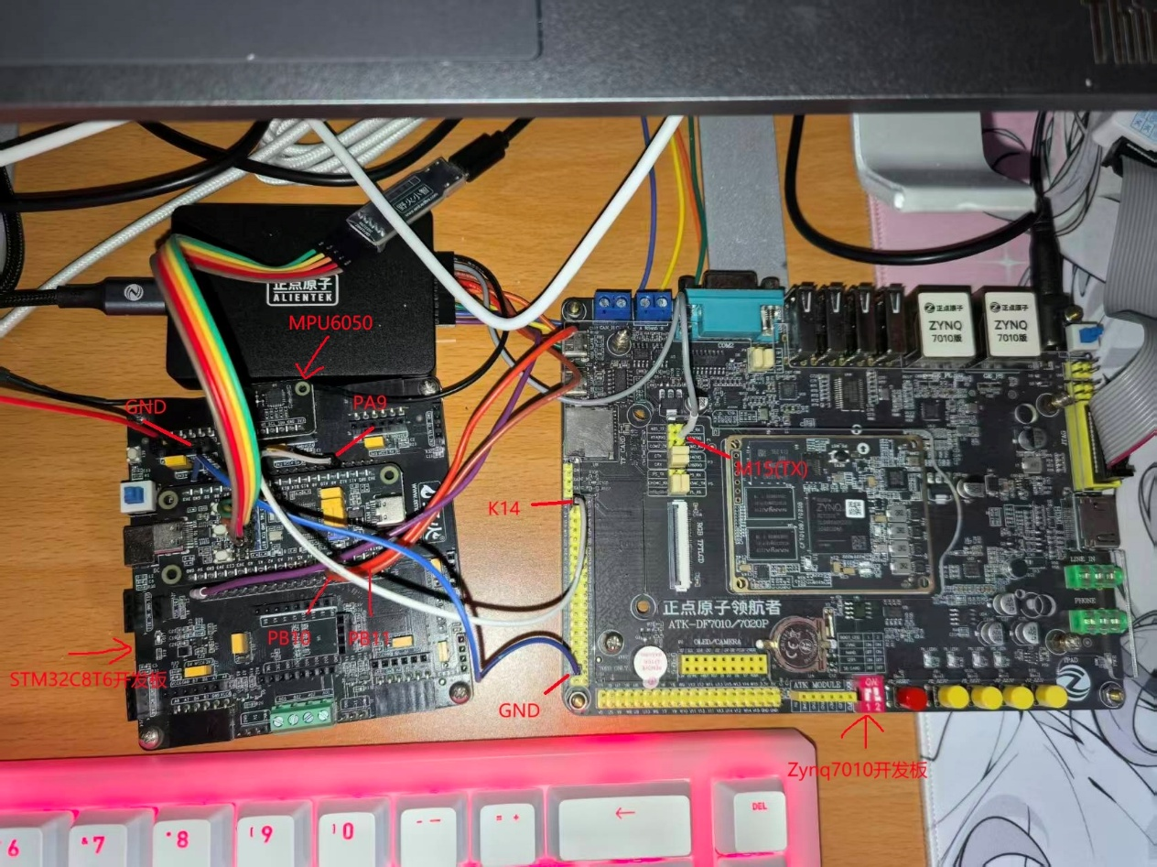
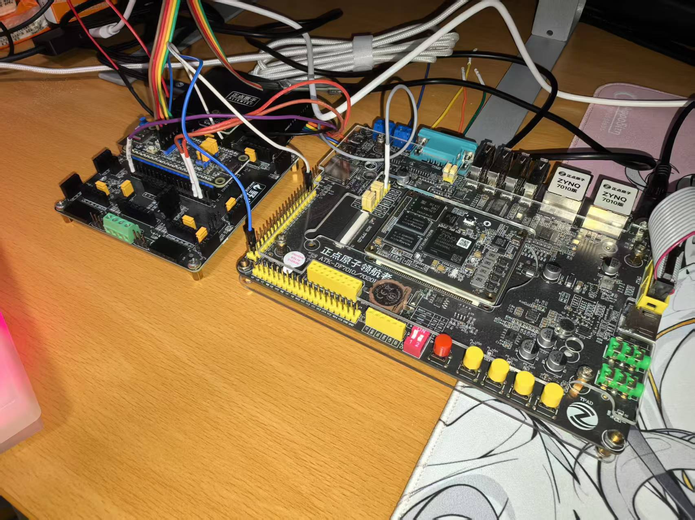
【A 整机正面全局照片 同框显示MPU6050 STM32 FPGA及连线】
【B 整机约45度全局照片 展示传感器安装和接口关系】

3.2 工程成果

3.2.1 机械成果
完成现成开发板的组合实验搭建，没有专用机械结构、定制机壳或CAD成果。此项不虚列机械加工性能；后续安装结构需按目标设备设计。

3.2.2 电路成果
完成传感器I2C2、STM32到PL UART、PL回传和板载蜂鸣器控制的互联。实际I2C六字节与对应校准UART数据一致，PL回传与参考匹配。电路连接按原理图和当前约束追踪，未制作新PCB，也未将图面额定电压当成新增实测值。
【C 关键接线局部 标注PB10 PB11 PA9 K14 M15及共地连接】

3.2.3 软件成果
交付20份RTL、21个自检顶层、标准库采集/校准工程、PC参考与采集工具、相对路径构建脚本及配套下载成果。原七阶段双工具共42次阶段运行、24项负向拒绝通过；后加校准和蜂鸣器采用专项验证，未把旧全回归当作新代码已重新全量运行。11月2日从独立工程包再次执行XSim模块与顶层对照、Keil校准全量重建、主机自检和真实数据重放，证明必要路径与依赖可用。
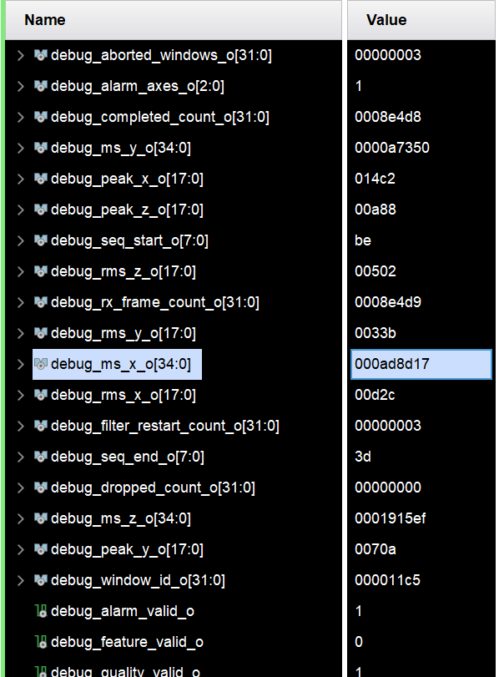
图5 真实X轴报警时ILA快照局部 原截图取值区 详细数值见表中三状态结果
该截图的alarm_axes为1，表示X轴；光标处feature_valid为0是发布后保持阶段。波形中已观察到0→1边沿，前后X RMS分别2329和3372，两窗均满足置位条件。恢复截图保存了quality/alarm_valid仍为1且报警为0的正常状态，但没有覆盖解除边沿前后的两个窗口，不能据此声称逐拍实测了全部边界。

3.3 特性成果

3.3.1 功能验证与证据分层
证据层 | 覆盖与真实结果 | 说明
数值参考 | 18组41728样本；系数、极值、半单位、阶跃、随机和频点 | 只证明数字模型，不代替RTL
RTL自检 | 原阶段42次双工具运行、24项非法/缺失条件拒绝 | 覆盖正常、错误与恢复
当前蜂鸣器 | 双工具模块42检查、顶层12732334检查，均errors=0 | 逐拍保护UART及427位快照
校准固件 | 196608轴输入及应用恢复C/Python对照，Keil通过 | Q16舍入/饱和与集成
真实滤波 | 4915输入、4914完整D1，三轴不匹配0 | 末尾6字节为采集边界
同次ILA | 静止1窗、移动2窗的全部MS/RMS/峰值与SEQ精确匹配 | 时间对应已确认
最终工程包 | XSim两项、11主机自检、Keil0错误0警告；新HEX哈希相同 | 从独立目录实际执行
声音演示 | 最终操作者确认正常响应 | 未新增声学测量记录

固定源测试为1250个完整D0包，载荷为1、−1、−32768；D1同SEQ三轴全零，符合常量在基线初始化后的去直流行为。真实filter_test_3捕获到初始化、配置回读和SEQ=0首包，首包前静默超过12ms，足以按流超时规则确定滤波初态，但不是FPGA全局冷启动证据。4914个完整回包自预热开始全部匹配，无需重建输入；最后一个回传在采集右边界截断，单独记录。
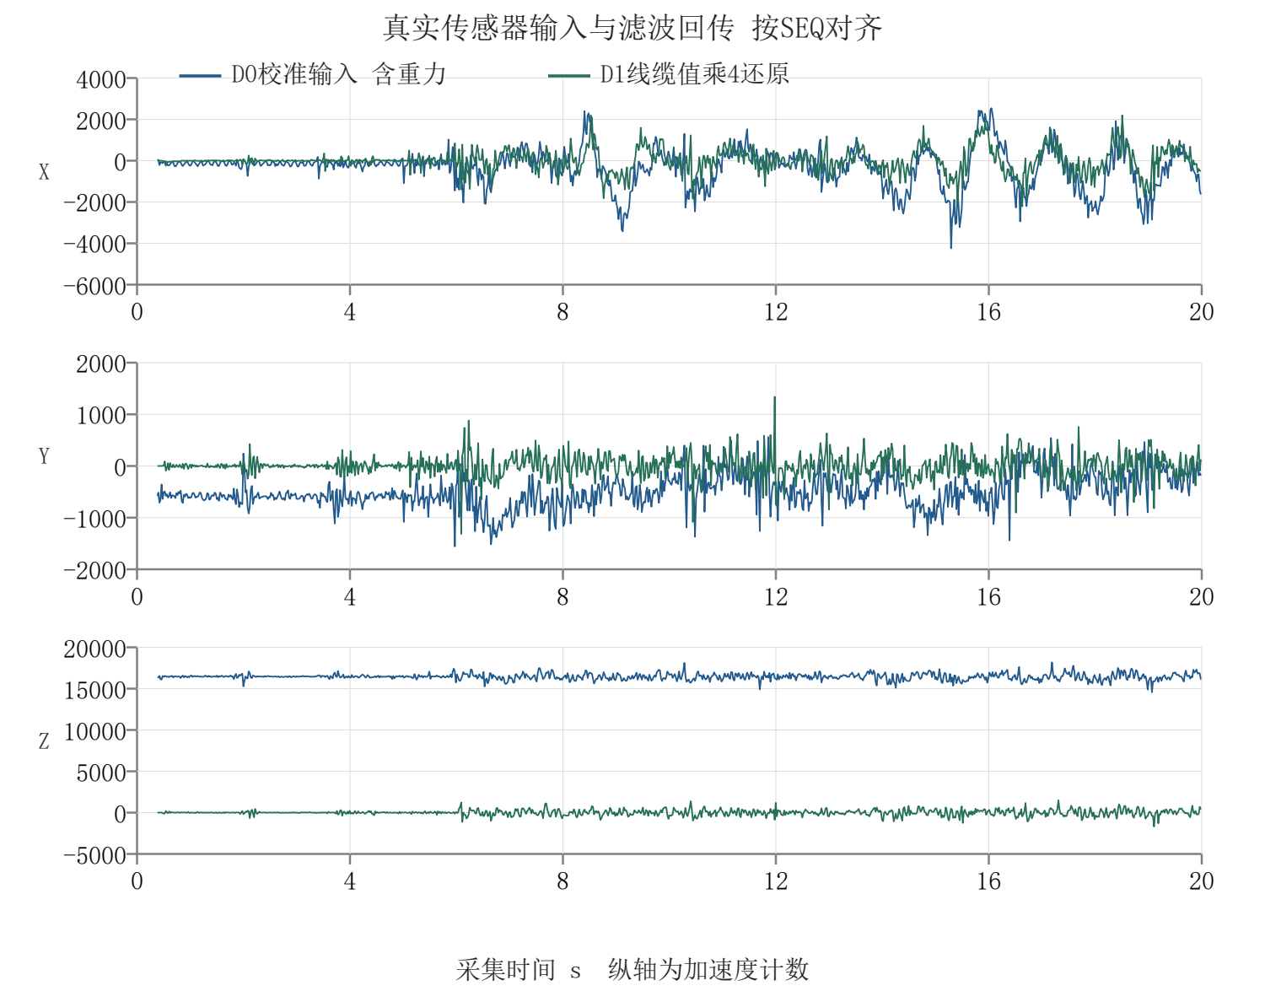
图6 真实filter_test_3校准输入与滤波回传 按序号对齐后绘图
图6显示，静止时D0的Z轴保留重力分量，滤波回传接近零；移动后各轴随实际激励变化。幅度降低来自去直流和频带选择，不能在没有标准机械输入的情况下解释为整机测量精度提高。绘图每5帧取1点只用于展示，4914完整包的精确比较仍使用全部样本。D0包起点到D1包起点的实测均值约867.737μs，包含输入整包接收等待，与3.86μs的滤波计算延迟不是同一指标。

3.3.2 六面校准与独立复测
姿态来源 | X均值 g | Y均值 g | Z均值 g | 合成均值 g
xp_r2b | 1.000506 | 0.001563 | 0.005068 | 1.000527
xn_r2b | −0.999411 | 0.042283 | −0.039523 | 1.001092
yp_r2b | −0.026069 | 1.000052 | 0.027492 | 1.000789
yn_r2 | 0.011754 | −0.999515 | −0.031599 | 1.000102
zp_r2 | −0.004790 | 0.001714 | 1.000699 | 1.000730
zn_r2b | −0.028136 | −0.006725 | −0.998649 | 0.999087

六份独立选定记录共30059个完整D0包，主轴均值误差最大约0.001351g，非主轴均值绝对值最大约0.042283g，合成均值范围0.999087～1.001092g，满足既定项目静态均值目标。复测中使用原r1参数，没有重新拟合；个别姿态补采替换了不满足均值目标的记录，来源及旧结果均保留。该结论不表示每个单样本都满足均值范围，也不涵盖跨温度、安装误差或动态精度认证。
从原始Z正反不对称发现问题后，先核对配置与I2C/UART一致，再由短记录试验转为长记录和独立重复验证，最后更新Q16固件。新固件在filter_test_2和3分别取得4947、4915帧I2C原始值经公式到D0的精确匹配，校准不再只停留在离线参数表。

3.3.3 滤波频响与计算精度
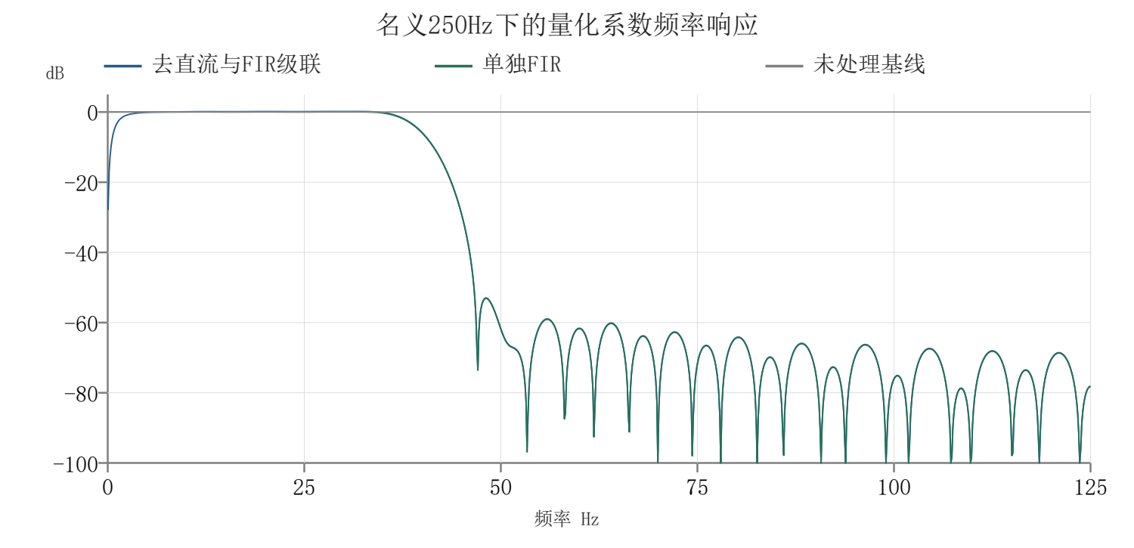
图7 量化系数的小信号线性频响 名义均匀250Hz模型 非物理扫频结果
指标 | 实际结果 | 证据类型
5～30Hz级联通带 | −0.107272～+0.155827dB | 量化系数线性模型
50～125Hz最差增益 | −58.950567dB | 量化系数线性模型
10Hz X轴内部增益 | +0.083199dB | 实际RTL导出合成正弦
30Hz Y轴内部增益 | +0.153248dB | 实际RTL导出合成正弦
60Hz Z轴内部增益 | −61.650538dB | 实际RTL导出合成正弦
整数对浮点最大误差 | 0.932469计数 | 既定18组数值用例
UART右移还原误差 | 0～3计数 | 全262144输入及集成对照

未处理基线为0dB，所设计级联在保留目标低频范围的同时抑制高频分量。此处比较数字处理前后及浮点/定点精度，不代表机械幅频实测。真实采样约250.5Hz且有约3ms短间隔，图7以均匀250Hz为条件；严格频谱精度与前端抗混叠仍需另行验证。

3.3.4 窗口与声报警演示
状态 | RMS X/Y/Z | 峰值 X/Y/Z | 掩码 | 有效位
静止 | 23 / 23 / 29 | 60 / 65 / 83 | 000 | 1 / 1
运动报警 | 3372 / 827 / 1282 | 5314 / 1802 / 2696 | 001 X | 1 / 1
放稳恢复 | 17 / 18 / 21 | 39 / 44 / 59 | 000 | 1 / 1

表中来自最终三张真实ILA截图，单位为内部滤波计数，有效位依次为quality_valid/alarm_valid。对应MS分别为静止560/565/884、报警11373847/684880/1644015、恢复314/332/476，RMS全部满足floor(sqrt(MS))。窗口计数持续增长，三图dropped均为0，历史重建/作废计数均保持3，与连续运行后恢复一致。最终蜂鸣器版在原链路不变的基础上增加有效报警驱动，操作者确认声音响应正常。
同次ILA样例 | MS X/Y/Z | RMS X/Y/Z | 峰值 X/Y/Z
静止 ID5620 | 4736 / 3656 / 1166 | 68 / 60 / 34 | 180 / 174 / 91
移动 ID53 | 1741162 / 1784437 / 4958190 | 1319 / 1335 / 2226 | 4968 / 4128 / 9251
移动 ID54 | 280696 / 269254 / 106036 | 529 / 518 / 325 | 1566 / 1075 / 928

上述三窗属于filter_test_4，与各自同次输入驱动的参考全部精确匹配。由于采集前运行时间不同，静止绝对窗口ID5620对应局部窗0，移动ID53/54对应局部窗6/7，匹配依据为首末SEQ和全部九项特征，而非只看编号。移动D0曾缺5帧，分析明确标注从I2C重建；这两次匹配窗本身无重建样本，缺口后的3145帧另有纯实测区间独立精确复核。

3.3.5 资源 时序与优化取舍
版本或配置 | LUT | FF | DSP | BRAM | 建立/保持 ns
raw 历史 | 3401 | 6101 | 6 | 0 | 5.205 / 0.037
filtered 历史 | 3324 | 6091 | 6 | 0 | 8.300 / 0.028
debug 历史 | 6695 | 11520 | 6 | 12 | 5.432 / 0.014
debug 蜂鸣器 当前 | 6625 | 11521 | 6 | 12 | 7.377 / 0.020

以上为真实整板布局布线结果，目标时钟均为50MHz；版本的回传选择和观测负载不同，表中不计算“算法加速比”。当前LUT占37.64%、FF占32.73%，Slice占用3611/4400即82.07%，反映调试快照和控制集合也带来布局代价，不能仅以LUT百分比认定尚有同等可用布局空间。ILA使用12个BRAM，当前为验证可观测性保留，并非生产最小部署资源。
设计阶段优先利用约4ms样本间隔，将单轴FIR实现为复用乘加器的串行MAC，三轴并行运行以保持对齐。这是面积与吞吐的结构选择：每轴63次点积不需要同时铺开63套乘法器，最终完整系统实际使用6个DSP；没有实现并综合同功能全并行基线，因此不报告未经验证的DSP节省百分比。定点位宽按累加上界确定，避免为回传16位而截断内部18位；去掉低2位仅发生在兼容UART出口。
相比旧debug，新蜂鸣器顶层只增加1个寄存器；LUT减少70来自整网表映射变化，不解释为蜂鸣器具有负资源开销或新增算法优化。raw模式曾因无负载计算支路被优化裁剪，修正为427位明确保留的快照，并检查三个FIR、特征/报警和唯一TX都存在。资源数据以修正后的真实网表为准，不能用被裁剪的空支路作为“优化前后”。[4]
时延或周期 | 数值 | 定义与边界
单轴FIR计算 | 190拍 / 3.80μs | 从握手沿到提交，50MHz
三轴滤波链 | 193拍 / 3.86μs | 含去直流与外层对齐
解析到特征对齐 | 218拍 / 4.36μs | 统计边界到实际发布的数字周期
FIR群延迟 | 31样本 / 124ms | 仅FIR；去直流另有频率相关相位
一窗与两窗时长 | 512ms / 1024ms | 标称250Hz；不含预热与跨窗相位
实测UART包起点差 | 均值867.737μs | filter_test_3，含输入整包接收等待
蜂鸣器控制寄存器 | 最多1拍 / 20ns | 不是声学传播或器件起振时间

当前实现无无时钟寄存器和未约束内部端点，内部建立/保持均满足。DRC保留DPOP-1三项、DPOP-2三项、RTSTAT-10一项、ZPS7-1一项，共8项Warning，无Error/Critical Warning；CDC报告为Info级记录。外部异步接收预算不作同步签核，未通过屏蔽内部路径换取“通过”。报告中不以正裕量反推未经实际实现验证的最高工作频率。

3.3.6 大模型协作与技能提炼
大模型参与图纸阅读、分期方案、RTL/TB与脚本编写、日志分析、定点参考、实测交叉比对和交付整理。开发者负责需求选择、主要设计批准、接线/采集/下载及现象确认。使用Codex协作环境，历史记录未保存可核验的精确模型版本，因此不推定具体型号。以下为原始用户提示或所提供日志的短摘录及实际处理结果，不是重新编造的对话。
用户提示或日志摘录 | 协作或自我纠错 | 结果与记录位置
“本轮只进行设计分析，不要修改任何工程文件。” | 先核图与接口，再等待较大RTL方案批准；纠正U13为U18 | old_thread 首轮；hardware_pinmap
“你之前是不是提到第四阶段还有RTL和Testbench没有写完” | 明确数值模型通过不等于RTL完成，后续才实现并双工具自检 | old_thread；stage4_validation
“The debug hub core was not detected.” | 发现普通filtered bit与debug ltx混配，改为同目录debug文件；另核对自由运行时钟 | new_thread；vivado_cdc_warning_fix
“还剩下哪些测试？这些测试是否必要？” | 纠正把工业式完整清单当作比赛必做项，收缩为核心证据与三态演练 | new_thread；competition_rehearsal_validation
“蜂鸣器可以正常响应” | 按操作者确认更新状态，声音确认与仿真/旧截图分层记录 | new_thread本轮；board_confirmation

另有两项直接影响技术结论的纠错：负数舍入不能用“统一加正半单位再右移”，要对绝对值舍入后恢复符号；解析帧到特征对齐由初稿217拍纠正为实际218拍，补计了进入滤波器的一拍。首次工具启动、TB常量位宽或波形缺口都保留失败证据，再依据可证伪检查修正，不通过修改期望或隐藏Warning得到通过。
Skill位于skill/，入口README独立于工程README。pl-sensor-workflow提炼图纸、分期、数值/时序合同、多源板测与交付流程；fir-validation保留FIR专项。引用材料分为工作流、提示词、触发式排错清单、案例边界和可配置CSV校验。每项说明适用条件、调用方法、失效条件及来源，陌生题目需替换板卡、协议和数值合同，不能复制本模块校准或引脚。CSV工具本次对4914完整行通过，另一组温度列名样例覆盖正常、4个拒绝反例与恢复；两个技能格式校验通过，但未声称整个工作流已在异板或独立代理完成评测。
真实协作正文保存在report/ai_records/old_thread.md和new_thread.md，分别为后台分页读取的旧46轮和当前37轮截点，保留对外答复及后续纠正，不含内部推理、工具调用或原附件；重要判断与测试证据汇总在ai_devlog.md。它们与本报告的提炼说明互相补充，原始正文不由事后总结替代。

3.3.7 复现检查与限制
独立工程包从指定新目录实际运行XSim：alarm_buzzer为42检查、system_buzzer_top为12732334检查，均errors=0；Keil校准目标重建0错误0警告，HEX SHA256与交付文件完全相同；11项主机自检、真实4914回包重放、88个第三方依赖导入与文件指纹检查通过。主功能版本v1.0-buzzer-20261102，功能提交af8a7c9，工程核查提交4809384，下载文件身份以board/artifacts.json为准。
已知限制包括实际采样并非严格等间隔250Hz、曾出现静止瞬态、无标准机械源动态标定、演示阈值未映射具体设备故障，以及安装和温度影响尚未系统量化。UART的XOR/SEQ诊断不能替代强校验或传感器FIFO。原型核心演示已完成，不将这些后续工程扩展伪装成已通过；它们也不影响对当前数字链路和比赛展示结果的限定结论。

第四部分 总结

4.1 可扩展之处
后续可优先固定传感器安装方式，引入硬件定时或DATA_RDY中断/FIFO，进一步核查采样间隔与静止瞬态；使用标准机械激励标定幅频和设备阈值。界面可在现有PC日志上增加实时趋势图，协议若扩展需先定义模式、质量与特征字段，并保持损坏帧恢复。应用需求明确后再评估FFT、设备故障分类或PS/AXI，不为扩展而重写已验证链路。部署时可分别测量去除ILA后的最小资源与保留调试的成本，并做同功能架构基线比较。

4.2 心得体会
本项目最重要的经验是先让数据来源和计算含义可信，再追求功能数量。开始核图时，振荡器网络追踪纠正了时钟管脚；原始通信闭环后，虽然I2C、D0和D1字节一致，静止量值仍有明显偏差，说明通信正确不能代替传感器校准。短记录得到的参数只能作为试验，长六面和独立复测才支持固定参数更新。
定点算法需要同时回答“算什么”和“哪一拍算完”。负数舍入、最负数绝对值、累加器上界和输出尺度都可能让看似接近的结果偏离；单独模块通过后仍应检查上层握手。对218拍时延的纠正，以及对被综合裁剪支路的重新保留，说明仿真计数和真实网表都必须查证。
实测阶段，窗口号不能直接替代时间对应，局部缺帧不能未经检查就归因FPGA。以SEQ、九项特征和独立参考共同匹配，才把ILA与总线记录连到同一次运行。报警三态演练后，按比赛原型的目标及时收尾；新增蜂鸣器采用旁路观察与新旧顶层对照，避免影响主链路。
与AI协作时，把约束、输入输出、错误恢复和完成标准写清，比一次要求生成整个系统更有效。AI也会把设计完成、工具运行和实测通过混淆，因此开发者需持续追问证据、纠正范围，并保留真实失败。最终将这些经验整理为Skill和可运行脚本，使下一位使用者能迁移方法，而不是只复制本项目常数。

第五部分 参考文献
[1] STMicroelectronics. RM0008 STM32F101xx STM32F102xx STM32F103xx STM32F105xx and STM32F107xx advanced Arm based 32 bit MCUs[EB/OL]. [2026-11-02]. https://www.st.com/en/microcontrollers-microprocessors/stm32f103/documentation.html.
[2] InvenSense. MPU 6000 MPU 6050 Register Map and Descriptions Revision 4.2[EB/OL]. 2013-08-19[2026-11-02]. https://invensense.tdk.com/wp-content/uploads/2015/02/MPU-6000-Register-Map1.pdf.
[3] 本作品开发记录. 六面固定参数离线静态指标通过记录及校准固件更新说明[R]. 2026. 工程report/sixface_static_pass_20261101.md与calibration_firmware_update_20261101.md.
[4] Xilinx. Vivado Design Suite User Guide Synthesis UG901 Version 2020.2[EB/OL]. 2021-01-28[2026-11-02]. https://docs.amd.com/v/u/2020.2-English/ug901-vivado-synthesis.
[5] Xilinx. Vivado Design Suite User Guide Programming and Debugging UG908 Version 2020.2[EB/OL]. 2020-12-07[2026-11-02]. https://docs.amd.com/r/2020.2-English/ug908-vivado-programming-debugging.
[6] 正点原子. 领航者ZYNQ底板原理图V3.9与核心板原理图2v5[Z]. 用户提供的板卡图纸；工程引脚核对索引见docs/hardware_pinmap.md.
[7] 野火. STM32F103C8双USB核心板与扩展板原理图 规格书[Z]. 用户提供资料；引脚适配索引见docs/stm32_board_review.md.
[8] 本作品开发记录. 第四至第七阶段验证报告 蜂鸣器验证及独立工程包核查[R]. 2026. 工程report/stage4_validation.md至stage7_validation.md、buzzer_validation_20261101.md、final_package_review_20261102.md.
[9] 本作品测试记录. 真实滤波 同次ILA与三状态比赛演练验证[R]. 2026. 工程report/filter_test_3_validation_20261101.md、filter_test_4_validation_20261101.md与competition_rehearsal_validation_20261101.md.

